2024届明日之星高考生物精英模拟卷【福建卷】
一、单项选择题：本题共16小题，其中，1~12小题，每题2分；13～16小题，每题4分，共40分。在每小题给出的四个选项中，只有一项是最符合题目要求的。1.海底往往形成富含氧化锰的锰结核矿。研究发现一种以锰为“食”的细菌，该细菌可以利用锰将CO₂转化成有机物，满足自身需要，下列有关该细菌的叙述正确的是()
A.细胞中的脱氧核糖核苷酸可控制酶的合成
B.通过无丝分裂增殖，不出现纺锤丝和染色体
C.从外界吸收的N元素可用来合成ATP、磷脂等
D.从锰结核矿富含氧化锰推断，该细菌属于分解者
2.人在剧烈运动过程中会引起体内一系列的生理变化，其中肌肉的运动需要大量的能量供给，糖类是细胞中的主要能量来源，脂肪也会在细胞中分解供能。下列相关叙述正确的是()
A.在剧烈运动时，骨骼肌细胞中ATP水解速率比ATP合成速率更迅速
B.在高强度剧烈运动过程中，骨骼肌细胞释放的CO₂量小于吸收的O₂量
C.剧烈运动时骨骼肌细胞中葡萄糖所含能量全部转化成ATP中的化学能和散失的热能
D.剧烈运动过程中骨骼肌细胞会产生大量乳酸使内环境pH发生显著变化
3.如图代表某种动物细胞长时间处在不同浓度的NaCl溶液中，动物细胞的体积（V）与初始体积（V₀）之比的变化曲线。据图分析下列叙述正确的是()
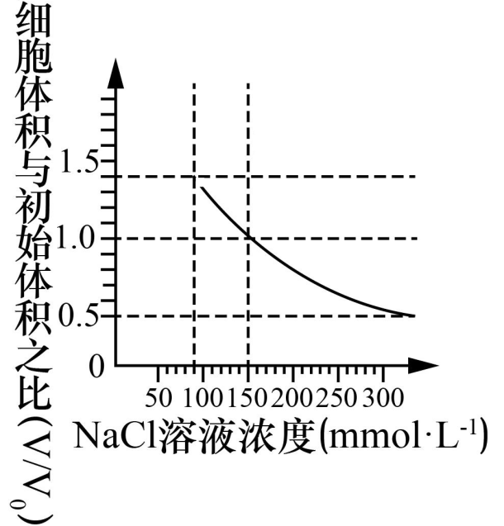
A.当NaCl溶液浓度小于100mmol·L⁻¹时，细胞会因为吸水过多发生破裂
B.当NaCl溶液浓度为150mmol·L⁻¹时，此时细胞内外的NaCl浓度相同
C.长时间处于NaCl浓度为300mmol·L⁻¹溶液中，对细胞的结构和功能没有影响
D.随着外界NaCl溶液浓度的增加，该种细胞发生质壁分离的现象就越明显
4.铁皮石斛常附生于树干上，以获取更多的阳光。某地在山桐子树干上种铁皮石斛林下种辣椒，除了种植传统作物，还引导村民种植经济价值更高的中药川射干。春天时中药种植基地内盛开的鸢尾花会吸引不少游客前来观赏。下列叙述正确的是()
A.山桐子、辣椒与铁皮石斛的分布可以提高它们的光合作用速率
B.铁皮石斛附生于树干上，在生态系统的结构中属于第二营养级
C.当地引导村民种植中药川射干，体现了生态工程的整体原理
D.种植基地内盛开的鸢尾花吸引不少游客前来观赏，体现了生物多样性的间接价值
5.超低温冷冻脱毒法是先用超低温对细胞进行选择性破坏，再用组织培养技术获得脱毒植株的方法。以马铃薯茎尖为材料，采用超低温冷冻脱毒法可获得脱毒苗。下列叙述错误的是()
A.组织培养所用培养基中生长素与细胞分裂素的比值较高时利于根的分化
B.该技术利用了茎尖分生区组织细胞无成熟大液泡、不易形成冰晶的特性
C.经超低温冷冻脱毒培养的马铃薯比未脱毒的马铃薯抗病毒能力更强
D.用茎尖能够获得脱毒苗的原因是植物顶端分生区病毒极少或无病毒
6.2019年1月24日，中科院神经科学研究所的科学家利用体细胞核移植技术CRISPR/Cas9基因编辑技术，成功构建5只体细胞中某基因敲除的克隆猴，可作为研究人类疾病的动物模型。下列叙述正确的是()
A.该过程中获得的重构胚可用乙醇、蛋白酶合成抑制剂等处理激活
B.体外培养体细胞时，培养液中通常需加入动物血清、蔗糖等成分
C.体外培养体细胞时，需将其置于含有95%空气和5%O₂气体的培养箱中
D.胚胎移植前要对受体猴注射免疫抑制剂，以减弱或消除免疫排斥反应
7.新型化合物XP-524能阻断两种表观遗传调节因子BET蛋白和组蛋白乙酰转移酶（EP300）的功能，促进相关基因转录，激活机体对胰腺导管癌的免疫反应，从而帮助治疗癌症。下列相关叙述错误的是()
A.BET蛋白和EP300发挥作用时基因的碱基序列没有发生改变
B.BET蛋白和EP300会导致基因表达和表型发生可遗传的变化
C.XP-524可能会激活体内的某些T淋巴细胞，使其发挥作用
D.XP-524可能会促进某些细胞中原癌基因和抑癌基因的表达
8.某地有两个习性相似的猴面花姐妹种——粉龙头（花瓣呈粉红色）和红龙头（花瓣呈红色），起源于一个粉色花的祖先种，两者分布区重叠，前者由黄蜂投粉，后者由蜂鸟投粉。下列分析正确的是()
A.粉龙头和红龙头猴面花是因长期地理隔离而产生生殖隔离形成的
B.粉龙头猴面花种群的突变对红龙头猴面花种群的基因频率无直接影响
C.两者分布区重叠导致自然选择对两种群基因频率改变所起的作用相同
D.因起源于同祖先种，所以粉龙头和红龙头猴面花种群的基因库相同
9.内环境稳态是机体进行正常生命活动的必要条件，稳态让每一个细胞分享，又靠所有细胞共建。下列关于稳态的叙述正确的是()
A.清除内环境中的病原微生物，维持内环境的稳态需要免疫系统的调节
B.内环境的稳态就是指内环境中的渗透压、酸碱度和温度保持相对稳定状态
C.稳态是在神经系统的调节下，通过器官、系统的协调共同维持内环境的相对稳定状态
D.中暑是由于神经和体液调节的紊乱导致了高热、恶心、呕吐、心悸和头疼等现象
10.体温调定点是人的下丘脑体温调节中枢预设的一个温度值，正常生理状态下为37℃左右。当体温偏离调定点时，机体能通过调节使体温达到调定点水平。如图表示某人受支原体感染引起发热时体温变化与调定点变化的过程。下列相关叙述错误的是()
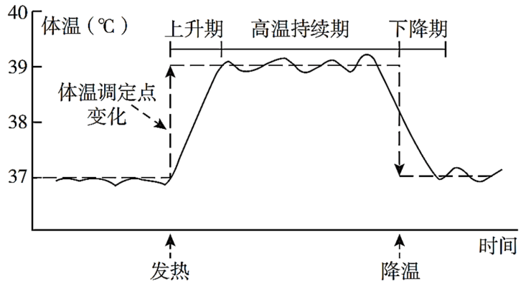
A.体温调定点上升期，甲状腺激素和肾上腺素的分泌均增加
B.高温持续期间，该患者细胞代谢旺盛，机体产热量等于散热量
C.高温持续期间不宜给患者加盖棉被“捂汗”，应适当撤减衣物
D.体温调定点下降期，在自主神经系统支配下皮肤毛细血管收缩
11.人类共有5类免疫球蛋白，分别为IgG、IgM、IgA、IgD和IgE。其中IgG是血清中抗体的主要类型，在淋巴和组织液中也有少量存在，具有与病原体结合或中和毒素的能力。过敏反应患者会产生IgE，该种抗体可识别外部蛋白质，与体内少数可以表达特定受体FccR1的细胞结合并相互作用，如肥大细胞，从而引起毛细血管壁通透性增强等症状。下列叙述错误的是()
A.利用抗原-抗体杂交技术，可通过IgG来检测HIV的感染
B.二次免疫时，记忆B细胞迅速增殖分化为浆细胞产生更多的IgG
C.过敏反应导致组织液中蛋白质含量上升，从而会引起局部组织水肿
D.过敏原侵入机体后会引发IgE含量升高，可与所有细胞结合引发过敏反应
12.放牧强度可影响人工草地的能量流动。如图表示某亚热带人工草地在不同放牧强度下牧草净初级生产量（牧草通过光合作用固定的能量中用于自身生长、发育和繁殖的能量）的变化。其中G₀为不放牧，G₁~G₅为放牧强度逐渐增强。下列叙述错误的是()
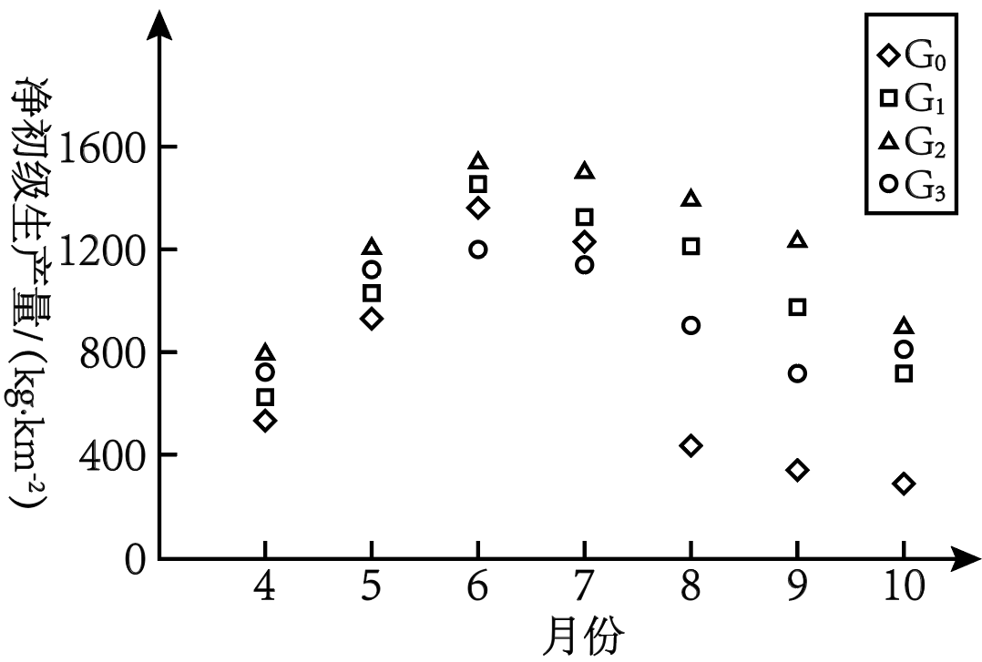
A.5~10月最适放牧强度为G₂，可被初级消费者利用的总能量最多月份是6月
B.8月不放牧草地净初级生产量低于放牧草地，其物质循环速率通常快于放牧草地
C.8~10月不放牧草地净初级生产最较低的原因可能是缺少动物类尿的施肥作用
D.为保持草地生态系统结构和功能的稳定性，草地要合理利用，控制载畜量
13.线粒体不仅是细胞的“能量工厂”，而且在细胞凋亡的调控中起重要作用，相关机制如图所示。其中，细胞色素c是细胞呼吸过程中的电子传递体。下列相关叙述错误的是()
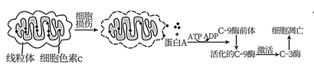
A.凋亡细胞解体后，可能会由吞噬细胞的溶酶体将其消化降解
B.线粒体中的细胞色素c可能会参与有氧呼吸第三阶段的反应
C.细胞损伤会引起细胞色素c的数量增多，从而促进细胞凋亡
D.抑制C-9酶前体的合成，能延缓受损细胞的凋亡
14.研究人员将结核杆菌分别接种在含有不同浓度抗生素A与B的培养基中（“+”代表含抗生素，“+”的多少代表抗生素浓度，“-”代表不含抗生素），对两种抗生素的药性进行分析。在37℃环境下培养24小时后，细菌生长情况如图。下列叙述正确的是()
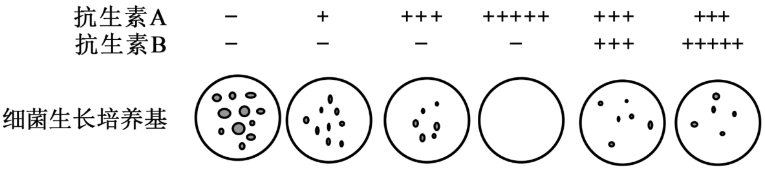
A.科学家利用厌氧发酵技术使抗生素中青霉素的生产实现了产业化
B.与单独使用抗生素A相比，联合使用抗生素B的抑菌作用更强
C.为排除杂菌的影响，倒平板前可对培养基采用煮沸灭菌或者高压蒸汽灭菌
D.该实验使用稀释涂布平板法接种结核杆菌，待菌液被吸收后方可倒置培养
15.下图为环状DNA分子的复制方式，被称为滚环复制。其过程是先打开其中一条单链a的一个磷酸二酯键，游离出一个3'-OH和一个5'-磷酸基末端，随后，在DNA聚合酶催化下，以b链为模板，从a链的3'-OH末端加入与b链互补的脱氧核苷酸，使链不断延长，新合成的子链随b链的滚动而延伸。与此同时，以伸展的a链为模板，合成新的子链。最后合成两个子代双链分子。下列说法正确的是()
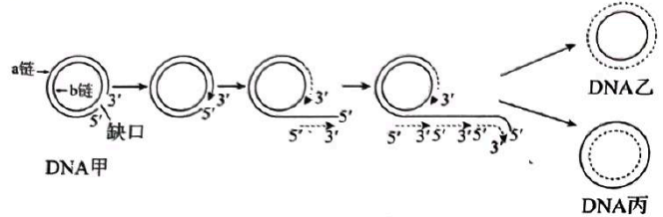
A.DNA甲需要DNA水解酶断裂磷酸二酯键打开缺口
B.滚环复制中，b链滚动方向为逆时针
C.每条子链的合成都需要合成引物
D.DNA乙和DNA丙中新合成链的碱基序列相同
16.脊髓性肌萎缩症和苯丙酮尿症都是单基因遗传病。研究人员对患者家系进行调查，并绘制了一个遗传系谱图，如图（a），I₁和I₂相关遗传病基因电泳结果如图（b）。下列叙述正确的是()
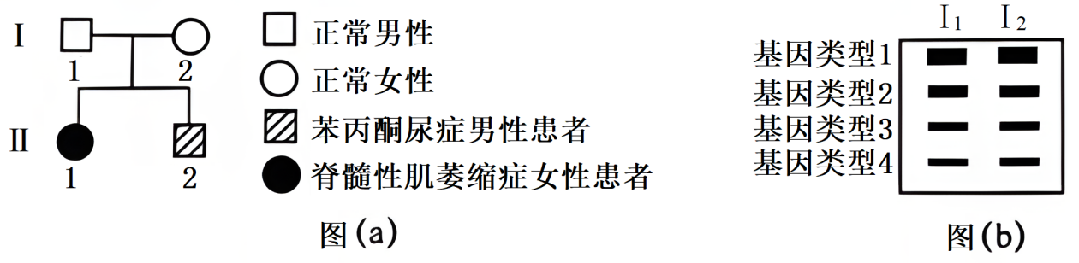
A.脊髓性肌萎缩症为伴X隐性遗传病
B.I₁和I₂再生一个孩子患两种病的概率是1/8
C.II₂的相关遗传病基因酶切后电泳可得到2种或3种条带
D.通过羊水检查可有效预防上述两种单基因遗传病的发生
二、非选择题：本题共5小题，共60分。
17.研究发现，常春藤可吸收并同化家装过程中的污染气体甲醛，其细胞内部分物质代谢如下图所示。请回答下列问题。
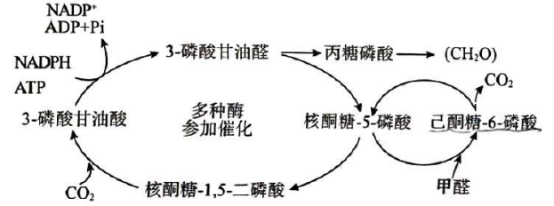
（1）常春藤的色素分布在______（细胞器）中。甲醛经气孔进入叶肉细胞，在______（场所）中被同化生成己酮糖-6-磷酸，卡尔文循环中第一个光合还原。产物是______（具体名称）。
（2）研究表明，甲醛胁迫可使常春藤细胞的膜脂和蛋白质受到氧化损伤。为探究常春藤对不同浓度甲醛的耐受性，科研人员分别测定了叶片气孔导度（气孔的开放程度）、甲醛脱氢酶（FALDH，甲醛代谢过程中的关键酶）活性的相对值，以及可溶性糖含量的变化，结果如下图：
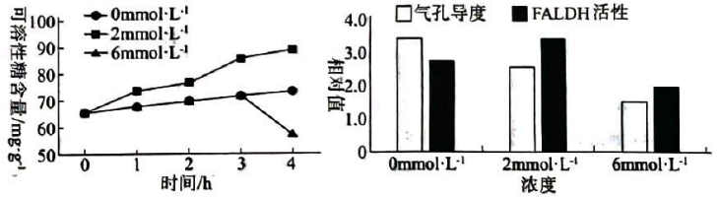
①常春藤经2mmol⋅L⁻¹甲醛处理后细胞中可溶性糖含量较高，可能原因是________________________。
②6mmol⋅L⁻¹甲醛处理第3天后，常春藤细胞由于____________，使得光合强度降低，可溶性糖含量显著减少。
③结果显示，常春藤对低浓度甲醛具有一定的耐受性，其机制是__________________。
18.Ⅰ、豌豆种子中子叶的黄色与绿色由一对遗传因子Y、y控制，现用豌豆进行下列遗传实验图甲，请分析（1）（2）小问：
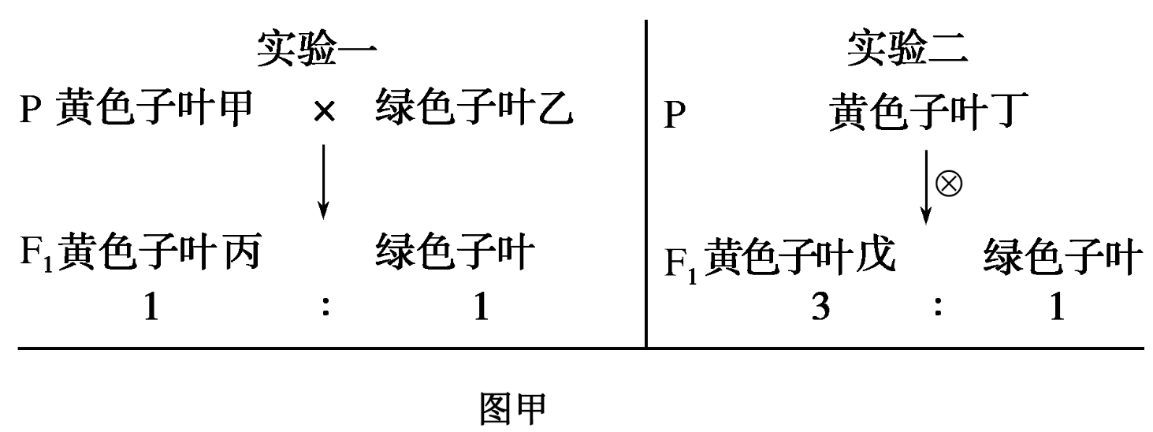
Ⅱ、暹罗猫的毛色受基因B和b控制，分别控制黑色、巧克力色、白色，显隐性关系为B＋>B>b，它们之间的关系如下图乙，它们的遗传遵循分离定律。选择黑色和巧克力色暹罗猫作为亲本进行杂交，所得F₁中黑色：巧克力色：白色=2：1：1。请分析并回答下列（3）问题。
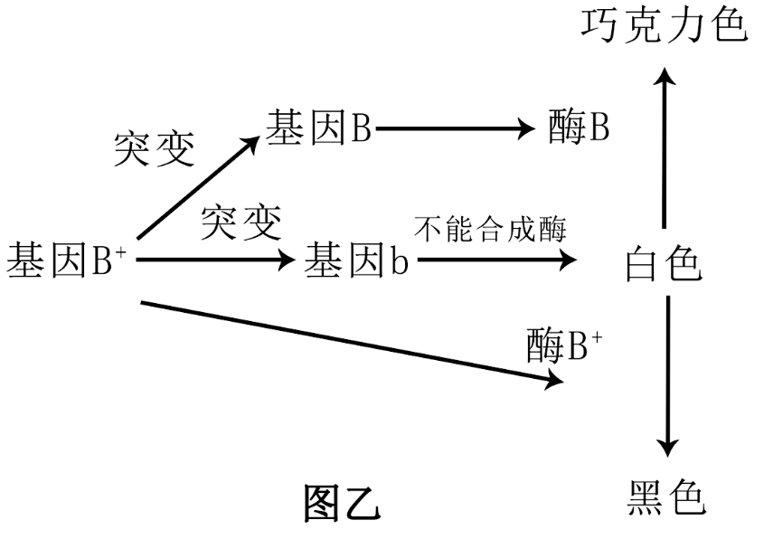
(1)豌豆适合作遗传学实验材料的优点有_____（答出两点）
(2)实验二黄色子叶戊的遗传因子组成为_____。实验一中黄色子叶丙与实验二中黄色子叶戊杂交，所获得的子代黄色子叶个体中能稳定遗传的占_____。
(3)F₁中黑色猫基因型是_____。让F₁中的黑色猫和让F₁中的巧克力色猫杂交，理论上，F2中白色猫出现的概率是_____，F₂巧克力色猫中纯合子占_____。
19.研究发现肠道活动与脑之间存在密切的联络，机制如图所示，其中血清素是与人的情绪相关的信号分子，能够给人带来愉悦感。某些肠道微生物的代谢产物会促进肠道上皮细胞分泌血清素，脑中的血清素90%以上来自于肠道。
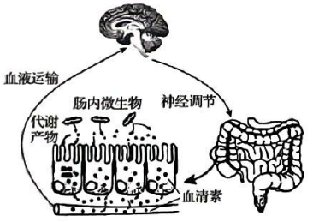
（1）肠道上皮细胞产生的血清素到达并进入脑部神经元，依次经过的内环境是____________。
（2）血清素与脑部神经元上的______结合，钠离子大量内流，引起______部位产生愉悦感。由题意可推测长期服用抗生素的危害是____________。
（3）人长期处于精神紧张状态时，大脑通过______（填：“交感神经”或“副交感神经”）使肠道蠕动减慢，肠道不能____________，使人降低了愉悦感，进而加剧焦虑。
（4）通过抗生素灌胃肠获得的肠道无菌动物模型是研究肠道菌群影响宿主生理功能的重要工具。研究表明，齿双歧杆菌可使血液中神经递质5-羟色胺的含量上升，改善小鼠由于肠道菌群缺失引发的焦虑症状，且这种对焦虑症状的改善会随迷走神经的切断而消失。为验证齿双歧杆菌能改善焦虑症状且需通过迷走神经发挥作用，请完善以下内容。
材料及用具：健康小鼠若干只；抗生素；灌胃肠设备；齿双歧杆菌（可口服）等。
实验思路：取健康、发育状况相同的小鼠若干只，______：将上述各组小鼠置于相同且适宜的条件下饲喂一段时间，分别检测5-羟色胺含量。
预期实验结果：______________________________。
20.浅水湖泊养殖过程中，含N、P的无机盐含量增多，湖泊出现富营养化，驱动浅水湖泊从清水态向浑水态转换，如图1所示。科研人员进一步调查浅水湖泊从清水态向浑水态变化过程中营养化程度以及部分藻类生长状况（鱼鳞藻、脆杆藻为鱼的饵料，微囊藻会产生有毒物质污染水体），形成曲线如图2所示。
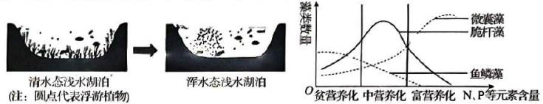
图1 图2
（1）图1中该湖泊从清水态向浑水态变化过程中植物的变化是____________。图2中当水体营养化程度处于______时，更有利于能量流向对人类最有益的部分。
（2）图2中，在富营养化的湖泊中微囊藻大量繁殖，造成鱼虾大量死亡，会造成该生态系统的____________稳定性下降。此时，种植茭白、莲藕等挺水植物，它们可以通过______、______，抑制微囊藻的繁殖，进而治理富营养化。
（3）养殖的草鱼除饲料外还以鱼鳞藻、脆杆藻为食。科研人员对草鱼的能量流动情况进行分析，结果如表所示。（数字为能量值，单位是kJ/（cm²⋅a））
鱼鳞藻、脆杆藻同化的能量 | 草鱼摄入食物中的能量 | 草鱼同化饲料中的能量 | 草鱼粪便中的能量 | 草鱼用于生长发育和繁殖的能量 | 草鱼呼吸作用散失的能量
325 | 115.6 | 15.2 | 55.6 | ？ | 41.4
据表分析，草鱼用于生长发育和繁殖的能量是______kJ/（cm²⋅a），从藻类到草鱼的能量传递效率为______（保留一位小数）。
21.透明质酸（HA）又称玻尿酸，是重要的医学材料和化妆品添加原料。枯草芽孢杆菌无透明质酸合成酶（HAS），但含有HA代谢的其它途径，而链球菌含有HAS的基因（H基因）。研究者通过基因工程来改变枯草芽孢杆菌代谢通路，以实现枯草芽孢杆菌生产HA。
（1）目的基因的获取和扩增：从链球菌获取H基因，为通过外源添加诱导剂来控制H基因的表达，研究者选择含木糖诱导型启动子的p质粒作为H基因的运载体，其中EcoRV酶切位点的识别序列为5'-GATATC-3'，XbaI酶切位点的识别序列为5'-TCTAGA-3'。H基因以a链为转录模板链，据此推测H基因的转录从其______（填“左侧”或“右侧”）开始。利用PCR扩增H基因时，需依据图中已知碱基序列及以上信息，设计的引物碱基序列为______（写出5'端的10个碱基），引物的作用是________________________。
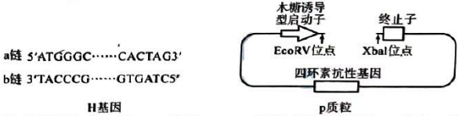
（2）基因表达载体的构建：用XbaI酶和EcoRV酶处理目的基因和p质粒，然后加入______酶催化重组质粒形成。
（3）目的基因的导入与筛选：将构建好的重组质粒转入经______处理的枯草芽孢杆菌，在含______的培养基上筛选，得到枯草芽孢杆菌A。
（4）菌种扩大培养与发酵：扩大培养的枯草芽孢杆菌A接种一定时间后添加______，诱导合成HA。HA对枯草芽孢杆菌来说属于______（填“初生”或“次生”）代谢产物。

答案以及解析
1.答案：C
解析：细胞生物的遗传物质是DNA(脱氧核糖核酸），可通过转录和翻译过程控制蛋白质的合成。酶多数是蛋白质，少数是RNA，但脱氧核糖核苷酸是构成DNA的基本单位，不能控制酶的合成，A错误；该细菌属于原核生物，无丝分裂是少数真核细胞的分裂方式，分裂过程不出现纺锤丝和染色体的变化，B错误；ATP为三磷酸腺苷，腺嘌呤属于碱基，含有氮元素，有些磷脂分子的头部含有氮元素，C正确；除光合作用外，有些生物能通过化能合成作用制造有机物，这些生物是自养生物。由海底形成的锰结核矿富含氧化锰推测，该细菌可以利用锰化合物氧化释放的能量来制造有机物，是自养生物，应属于生产者，D错误。
2.答案：B
解析：A、在剧烈运动时，机体消耗能量多，此时骨骼肌细胞中ATP水解速率和ATP合成速率均加快，进而维持细胞中ATP含量的稳定，保证骨骼肌细胞对能量的需求，A错误；B、在高强度剧烈运动过程中，肌肉细胞会通过无氧呼吸补充能量供应，骨骼肌细胞中无氧呼吸的产物是乳酸，没有二氧化碳的产生，因此，骨骼肌细胞中二氧化碳来自有氧呼吸过程，但在剧烈运动工程中有氧呼吸的底物不仅仅是葡萄糖，还有脂肪分解供能过程，由于脂肪中含有更多的氢，因此消耗的氧气更多，因此，在高强度剧烈运动过程中，骨骼肌细胞释放的CO₂量小于吸收的O₂量，B正确；C、剧烈运动时骨骼肌细胞中既有有氧呼吸过程也有无氧呼吸过程，有氧呼吸过程中葡萄糖所含能量全部转化成ATP中的化学能和散失的热能，而无氧呼吸过程中葡萄糖中含有的能量大部分储存在乳酸中，极少部分的能量转化为ATP中的化学能和散失的热能，C错误；D、剧烈运动过程中体内会因为无氧呼吸产生大量的乳酸，但人体内环境中存着缓冲离子和缓冲对，血浆pH不会显著下降，D错误。
故选：B。
3.答案：A
解析：A、当NaCl溶液浓度小于100mmol·L⁻¹时，细胞体积与初始体积之比大于1，说明外界溶液浓度小于细胞质浓度，细胞会因为吸水过多发生破裂，A正确；B、当Nacl溶液浓度为150mmol·L⁻¹时，该比值等于1，说明外界溶液浓度与细胞质浓度相等，B错误；C、长时间处于NaCl浓度为300mmol·L⁻¹溶液中，该比值小于1，则说明外界溶液浓度大于细胞质浓度，时间长细胞失水过度而死亡，C错误；D、动物细胞不会发生质壁分离的现象，D错误。
故选：A。
4.答案：C
解析：A、山桐子、辣椒与铁皮石斛的分布体现了群落的垂直结构，提高了光能的利用率，没有提高光合作用速率，A错误；B、铁皮石斛能进行光合作用，属于生产者，第一营养级，B错误；C、当地引导村民种植中药川射干，提高经济效益的同时兼顾社会、自然发展，体现了生态工程的整体原理，C正确；D、中药种植基地的鸢尾花吸引不少游客前来观赏，体现了生物多样性的直接价值，D错误。
故选：C。
5.答案：C
解析：A、组织培养所用培养基中生长素与细胞分裂素的比值较高时利于根的分化，生长素与细胞分裂素的比值较低时利于芽的分化，A正确；B、茎尖分生组织无成熟液泡，不易形成冰晶，B正确；C、经超低温冷冻脱毒培养的马铃薯只是脱毒，并没有获得抗病毒的能力，C错误；D、用茎尖能够获得脱毒苗的原因是植物顶端分生区病毒极少或无病毒，故可将马铃薯茎尖接种在培养基中，经过人工培养可获得脱毒苗，D正确。
故选：C。
6.答案：A
解析：A、用乙醇、蛋白酶合成抑制剂等物质激活重构胚，可使其完成细胞分裂和发育进程，A正确；B、体外培养体动物体细胞时，培养液中通常需加入动物血清等成分，但不能添加蔗糖，B错误；C、体外培养体细胞时，需将其置于含有95%空气（细胞代谢必需的）和5%CO₂气体（维持培养液的pH）的培养箱中，C错误；D、子宫不会对外来胚胎发生免疫排斥反应，因此胚胎移植前不需要对受体猴注射免疫抑制剂，D错误。
故选：A。
7.答案：D
解析：A、BET蛋白和EP300是两种表观遗传调节子，表观遗传不改变基因的碱基序列，故BET蛋白和EP300发挥作用时基因的碱基序列不会发生改变，A正确；B、表观遗传会影响基因的表达且这类改变通过有丝分裂或减数分裂能在细胞或个体世代间遗传，故BET蛋白和EP300会导致基因表达和表型发生可遗传的变化，B正确；D、XP524可能会激活体内的某些T淋巴细胞，T淋巴细胞增殖分化成细胞毒性T细胞，细胞毒性T细胞与胰腺导管腺癌细胞接触，导致癌细胞裂解死亡，C正确；D、XP-524可以解除对染色质的凝聚作用而促进相关基因转录，可能通过促进抑癌基因表达帮助治疗胰腺导管腺癌，D错误。
故选：D。
8.答案：B
解析：两种花分布区重叠,它们不是由于长期地理隔离而产生生殖隔离形成的两个物种,A错误;粉龙头和红龙头猴面花属于不同的物种,尽管起源于同一个祖先种,但进化最终导致它们的基因库存在差异,B错误;两种植物种群属于不同物种,且二者传粉动物不同,故粉龙头猴面花种群发生的突变可能对红龙头猴面花种群的基因频率没有影响,C正确;尽管粉龙头和红龙头猴面花分布区重叠,但由题干信息知,两者的传粉动物不同,说明自然选择对两种群基因的频率改变所起的作用不相同,D错误。
9.答案：D
解析：A、清除内环境中的病原微生物，维持内环境的稳态体现免疫系统的防御功能，而不是调节功能，A错误；
B、内环境的稳态是指内环境的理化性质，如温度、酸碱度、渗透压和各种物质成分的相对恒定状态，B错误；
C、稳态指的是正常机体通过神经-体液-免疫调节作用，使得各个器官、系统的协调活动，共同维持内环境的相对稳定状态，C错误；
D、中暑者出现剧烈头痛、头晕、恶心、呕吐、耳鸣、眼花、烦躁不安、神志障碍,重者发生昏迷，体温可轻度增高，D正确。
故选D。
10.答案：D
解析：A、当体温偏离调定点时，机体能通过调节使体温达到调定点水平，因此在体温上升期，甲状腺激素和肾上腺素的分泌均增加使机体产热增加，A正确；B、高温持续期间，该患者细胞代谢旺盛，人体产热量等于散热量，B正确；C、高热持续期产热量等于散热量，因此不宜给患者加盖棉被“捂汗”，不利于散热降低体温，而应适当撤减衣物，C正确；D、体温调定点下降期，通过自主神经系统支配下皮肤毛细血管舒张来减少散热，D错误。
故选：D。
11.答案：D
解析：A、IgG是血清中抗体的主要类型，具有与病原体结合或中和毒素的能力，因此，利用抗原抗体杂交技术，可通过IgG来检测HIV的感染，A正确；B、二次免疫时，记忆B细胞可以迅速增殖分化为更多的浆细胞，浆细胞产生更多的IgG,B正确C、过敏反应会使毛细血管壁的通透性增强，进而导致组织液中蛋白质含量上升，渗透压相对升高，从而会引起局部组织水肿，C正确；D、过敏反应患者会产生IgE，该种抗体可识别外部蛋白质，与体内少数可以表达特定受体FccRI的细胞结合井相互作用，如肥大细胞，从而引起毛细血管壁通透性增强等症状。可见，过敏原侵入机体后引发的IgE不能与所有细胞结合，D错误。
故选：D。
12.答案：B
解析：A、据图可知5-10月份的最适放牧强度是G₂（该强度下净光合产量最大），6月份可被初级消费者利用的总能量最多，A正确；B、不放牧，草地枝叶过多，对下层植物有遮光作用，有机物合成下降；不放牧，植株自然衰老的组织多（被动物摄食的少），有机物消耗增加；不放牧，缺少动物粪尿的施肥作用，影响有机物合成，这些因素都会降低净光合产量，所以与放牧草地相比，不放牧草地物质循环因消费者少而减慢，B错误；C、8~10月不放牧，草地枝叶过多，对下层植物有遮光作用，有机物合成下降；植株自然衰老的组织多（被动物摄食的少），有机物消耗增加；缺少动物粪尿的施肥作用，影响有机物合成；这些因素都会降低净光合产量，C正确；D、保持草地生态系统结构和功能的稳定性的措施主要有：合理利用草地，控制载畜量等，D正确。
故选：B。
13.答案：C
解析：附着在线粒体内膜色素c是生物氧化的一个非常重要的电子传递体,会参与有氧呼吸过程,B项正确;细胞损伤后，细胞会被释放到线粒体外而非数量增多,C项错误。
14.答案：D
解析：A、青霉菌属于好氧菌，不能在厌氧的环境中生活，A错误；B、根据图中平板上菌落的分布可知，与单独使用抗生素A相比，联合使用抗生素B不能增强对结核杆菌的抑制作用，B错误；C、排除杂菌的影响，应该用高压蒸汽灭菌法对培养基进行灭菌，然后冷却到50℃左右倒平板，C错误；D、如图，菌落分布均匀，是利用了稀释涂布平板法接种结核杆菌，待菌液被吸收后方可倒置培养，D正确。
故选：D。
15.答案：B
解析：A、DNA甲需要特异的酶断裂磷酸二酯键打开缺口，DNA水解酶会将DNA水解，A错误;
B、由图可知，以环状b链为模板，从a链的3'-OH末端加入与b链互补的脱氧核苷酸，使链不断延长，通过逆时针滚动而合成新的正链，B正确;
C、滚环复制前亲代双链DNA的一条链在DNA复制起点处被切开，其5'端游离出来，此后开始复制，由于DNA复制过程中子链的延伸在3'-OH端，结合图示可知，滚环复制在3'-OH端开始以切开的该链为引物向前延伸，不需要合成引物，C错误;
D、DNAZ(以b链为模板)和DNA丙(以a链为模板)中新合成链的碱基序列互补，D错误。
16.答案：C
解析：A、根据图（b）I₁和I₂的基因组成相同，因此判断两种病都是常染色体隐性遗传病，A错误；
B、由于两种病是分别独立遗传的，因此判断两对致病基因是位于非同源染色体上，因此I₁和I₂的后代中患每种病的概率都是1/4，因此同时患两种病的概率是1/16，B错误；
C、II₂个体的一对基因是致病基因的隐性纯合子，电泳后会得到一种条带，不患另一种病，因此另外一种病的致病基因组成有两种情况一种情况是显性纯合子，电泳后得到一个条带，另一种情况是显性杂合子，电泳后得到两个条带，C正确；
D、羊水检查无法检查出胎儿细胞中的基因类型，有效预防两种单基因遗传病的方法是基因检测，D错误。
故选C。
17.答案：
（1）叶绿体、液泡；叶绿体基质；3-磷酸甘油醛
（2）①甲醛被常春藤吸收后在甲醛脱氢酶作用下生成CO₂，为光合作用提供原料，使得可溶性糖含量增加；②叶绿体膜结构受损；③降低气孔导度，减少甲醛的吸收；提高FALDH的活性，增强对甲醛的代谢能力
解析：(1)花青素存在于液泡中，叶绿体的光合色素分布于类囊体薄膜上;甲醛经气孔进入叶肉细胞，在叶绿体基质中被同化生成己酮糖-6-磷酸，由图可知，尔文循环中CO₂与核酮糖-1,5-二磷酸反应的第一个光合还原产物是3-磷酸甘油醛。
(2)①常春藤经2mmol•L⁻¹甲醛处理后细胞中可溶性糖含量较高，可能原因是甲醛被常春藤吸收后在甲醛脱氢酶作用下生成CO₂，为光合作用提供原料，使得可溶性糖含量增加。
②甲醛胁迫可使常春藤细胞的膜脂和蛋白质受到氧化损伤，处理第3天后，常春藤细胞由于叶绿体膜结构受损，使得光合强度降低。
③降低气孔导度，减少甲醛的吸收;提高FALDH的活性，增强对甲醛的代谢能力，所以常春藤对低浓度甲醛具有一定的耐受性。
18.答案：(1)严格自花传粉、闭花受粉植物，自然状态下一般为纯种；有稳定的易于区分的相对性状；豌豆花较大，易于做人工杂交实验；豌豆种子较多，统计分析更可靠等
(2)YY或Yy；2/5
(3)B⁺B、B⁺b；1/8；1/3
解析：（1）豌豆作为遗传学材料具有的优点有：严格自花传粉、闭花受粉植物，自然状态下一般为纯种；有稳定的易于区分的相对性状：豌豆花较大，易于做人工杂交实验；豌豆种子较多，统计分析更可靠等。
（2）由实验二可判断黄色子叶丁自交产生绿色子叶，说明豌豆种子子叶的黄色和绿色这对相对性状中，黄色是显性性状，亲本黄色的遗传因子组成是Yy，则自交产生的黄色子叶戊的遗传因子组成为1/3YY或2/3Yy。实验一黄子叶甲与绿子叶乙杂交，后代黄子叶丙和绿子叶比例是1:1，说明是测交，黄子叶丙遗传因子组成为Yy，实验一中黄色子叶丙（Yy，能产生配子为1/2Y、1/2y）与实验二中黄色子叶戊（1/3YY或23Yy，能产生配子为2/3Y、1/3y）杂交，所获得的子代YY=1/2×2/3=26，Yy=1/2×1/3+1/2×2/3=3/6，yy-1/2×1/3=1/6，因此所获得的子代黄色子叶个体中能稳定遗传的占2/5。
（3）基因B⁺、B和b为一对复等位基因，遗传符合基因的分离定律，黑色、巧克力色、白色，显隐性关系为B⁺>B>b，根据F₁的表现型及比例可知亲本的基因型为Bb、B⁺b，则F₁中黑色猫的基因型是B⁺B、B⁺b，比例为1:1，F₁中的巧克力的基因型是Bb，两者杂交后代白色猫bb所占的比例为1/2×1/4-1/8。F₂中巧克力色的基因型及比例为1/4×1/2=1/8BB、2×1/4×1/2=2/8Bb，则巧克力色中纯合子所占的比例为1/3。
19.答案：
（1）组织液、血浆、组织液
（2）血清素受体；大脑皮层；肠内菌群数量减少，血清素产生量减少，影响人体情绪
（3）交感神经；产生足够的血清素传递给大脑
（4）实验思路：先采用抗生素灌胃肠获得肠道无菌小鼠模型，再随机均分为甲、乙、丙三组，甲组小鼠不作处理，乙组小鼠口服齿双歧杆菌，丙组小鼠用手术器材切断迷走神经后口服齿双歧杆菌
预期实验结果：乙组的5-羟色胺含量多于甲、丙（对甲丙含量多少比较不做要求）
解析：(1)血清素是与人的情绪相关的信号分子，肠道上皮细胞分泌血清素进入组织液，通过血浆运输，通过组织液作用于进入脑部神经元，肠道上皮细胞产生的血清素到达并进入脑部神经元，依次经过的内环境是组织液、血浆、组织液。
(2)信息分子会与受体特异性结合，血清素与脑部神经元上的血清素受体结合，钠离子大量内流，引起大脑皮层部位产生愉悦感。肠道微生物的代谢产物会促进肠道上皮细胞分泌血清素，长期服用抗生素肠内菌群数量减少，血清素产生量减少，影响人体情绪。
(3)人长期处于精神紧张状态时，交感神经兴奋使肠道蠕动减慢，肠道不能产生足够的血清素传递给大脑使人降低了愉悦感，进而加剧焦虑。
(4)本实验的目的是验证齿双歧杆菌能改善焦虑症状且需通过迷走神经发挥作用，因此实验的自变量为是否利用齿双歧杆菌处理小鼠以及是否切断迷走神经，因此实验思路:取健康、发育状况相同的小鼠若干只，先采用抗生素灌胃肠获得肠道无菌小鼠模型，再随机均分为甲、乙、丙三组，甲组小鼠不作处理，乙组小鼠口服齿双歧杆菌，丙组小鼠用手术器材切断迷走神经后口服齿双歧杆菌。将上述各组小鼠置于相同且适宜的条件下饲喂一段时间，分别检测5-羟色胺含量。
预期实验结果:乙组的5-羟色胺含量多于甲、丙。(对甲丙含量多少比较不做要求)
20.答案：
（1）浮游植物逐渐增多，而沉水植物逐渐减少甚至消失；中营养化
（2）抵抗力；遮挡阳光；吸收无机盐
（3）18.6；13.8%
解析：(1)据图1分析，该湖泊从清水态向浑水态变化过程中植物的变化是浮游植物逐渐增多，沉水植物逐渐减少至消失。由题干信息可知，鱼鳞藻、脆杆藻为鱼的饵料，结合图2分析可知，当水体营养化程度处于中营养化时，更有利于能量流向对人类最有益的部分。
(2)在富营养化的湖泊中微囊藻大量繁殖，造成鱼虾大量死亡，会造成该生态系统的抵抗力稳定性下降。而茭白、莲藕等挺水植物能遮挡阳光、吸收无机盐，抑制微囊藻的繁殖，并通过收获相关产品输出水中的N、P，因此种植茭白、莲藕等挺水植物既能有效抑制微囊藻繁殖又能治理富营养化。
(3)草鱼用于生长发育和繁殖的能量-同化量-呼吸量-摄入量-粪便量-呼吸量=115.6-55.6-41.4-=18.6kJ/(cm².a);从藻类到草鱼的能量传递效率=(草鱼的同化量藻类的同化量)×100%，草鱼同化藻类中的能量-草鱼同化的能量-草鱼同化饲料中的能量=115.6-55.6-15.2=44.8kJ/(cm².a)，则藻类到草鱼的能量传递效率=草鱼同化藻类中的能量+鱼鳞藻、脆杆藻同化的能量×100%=44.8÷325×100%=13.8%。
21.答案：（1）右侧；5'GATATCCTAG3'和5'TCTAGAATGG3'；使DNA聚合酶能从引物的3'端开始连接脱氧核苷酸
（2）DNA连接
（3）Ca2+；四环素
（4）木糖；次生
解析：(1)H基因以链为转录模板链，基因转录时从模板链的3'开始，因此据此推测H基因的转录从其右侧开始。结合质粒中启动子的方向可知，a链3'端连接启动子，5'端连接终止子，所以需要在PCR扩增仪中加入的引物序列为5'-GATATCCTAG-3'和5'-TCTAGAATGG3'。
(2)用XbaI酶和EcoRV酶处理目的基因和p质粒含有相同的黏性末端，需要加入DNA连接酶催化重组质粒形成。
(3)Ca²⁺处理枯草芽孢杆菌，可以增大细胞膜的通透性，有利于构建好的重组质粒转入受体细胞枯草芽孢杆菌。图中所示载体上含有四环素抗性基因，因此重组质粒上含四环素抗性基因，含重组质粒的枯草芽孢杆菌具有抵抗四环素的能力，能在含四环素的培养基上生存，而没有四环素抗性基因的受体细胞则无法再含四环素的培养基中生存，故在含四环素的培养基上筛选，得到枯草芽孢杆菌A。
(4)由于研究者选择含木糖诱导型启动子的p质粒作为H基因的运载体，因此枯草芽孢杆菌A接种一定时间后添加木糖，诱导合成HA。次生代谢产物指植物代谢产生的一些不是植物基本生命活动所必需分析题意，HA是一种具有高黏度氨基多糖，HA对枯草芽孢杆菌来说属于次生代谢产物。

